模块综合检测
(时间：90分钟 满分：100分)

选择题(本题共10小题，每小题4分，共40分)
1．如图1所示，电阻和面积一定的圆形线圈垂直放入匀强磁场中，磁场的方向垂直纸面向里，磁感应强度随时间的变化规律为B＝B₀sin ωt.下列说法正确的是( )
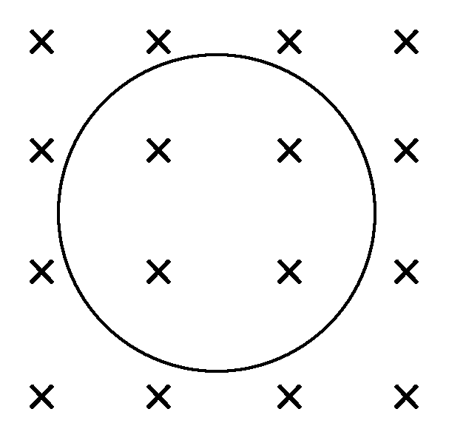
图1
A．线圈中产生的是交流电
B．当t＝π/2ω时，线圈中的感应电流最大
C．若增大ω，则产生的感应电流的频率随之增大
D．若增大ω，则产生的感应电流的功率随之增大
2．两个完全相同的灵敏电流计A、B，按图2所示的连接方式，用导线连接起来，当把电流计A的指针向左边拨动的过程中，电流计B的指针将( )
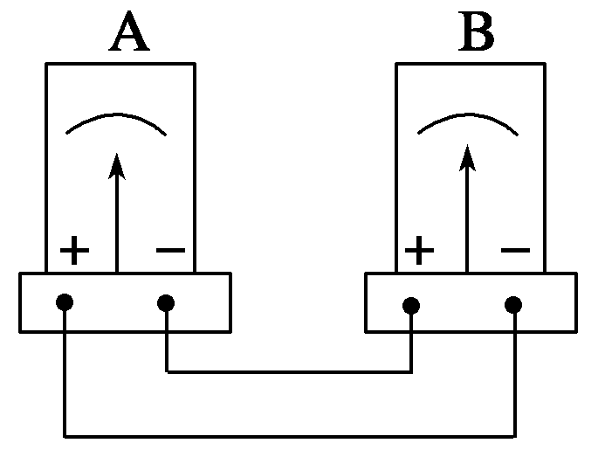
图2
A．向左摆动
B．向右摆动
C．静止不动
D．发生摆动，由于不知道电流计的内部结构情况，故无法确定摆动方向
3．如图3甲所示，一矩形线圈放在随时间变化的匀强磁场内．以垂直线圈平面向里的磁场为正，磁场的变化情况如图乙所示，规定线圈中逆时针方向的感应电流为正，则线圈中感应电流的图象应为( )
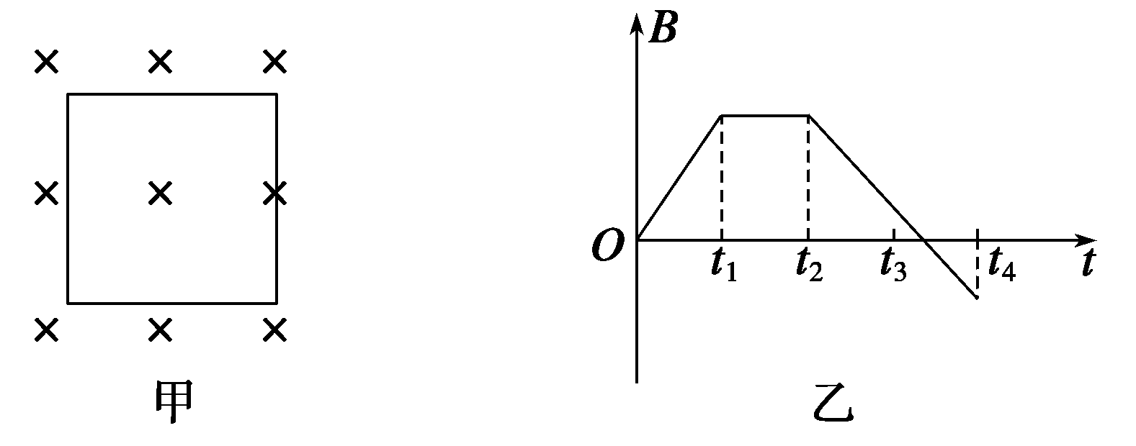
图3
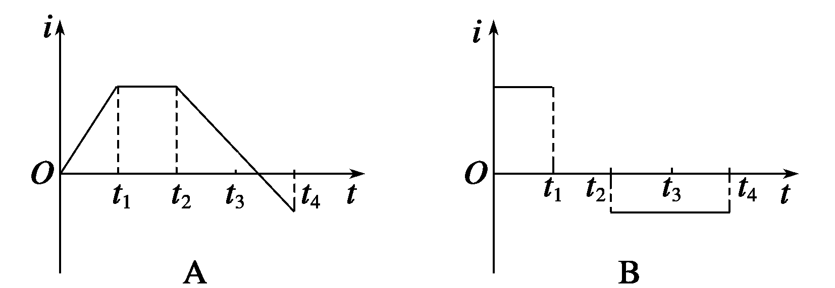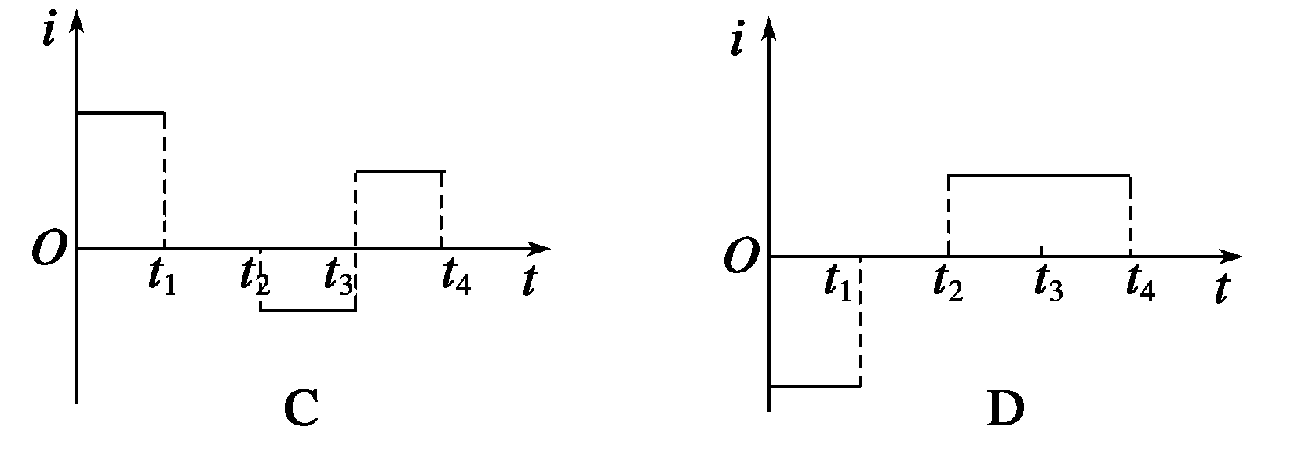
4．如图4所示，在光滑绝缘水平面上，有一铝质圆形金属球以一定的初速度通过有界匀强磁场，则从球开始进入磁场到完全穿出磁场的过程中(磁场宽度大于金属球的直径)，则小球( )
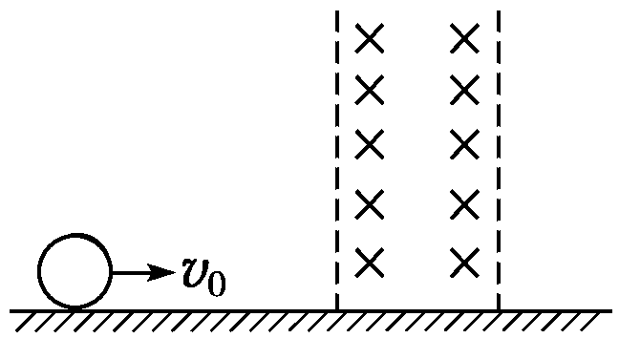
图4
A．整个过程匀速运动
B．进入磁场的过程中球做减速运动，穿出过程做加速运动
C．整个过程都做匀减速运动
D．穿出时的速度一定小于初速度
5. 线框在匀强磁场中绕OO′轴匀速转动(由上向下看是逆时针方向)，当转到如图5所示位置时，磁通量和感应电动势大小的变化情况是( )
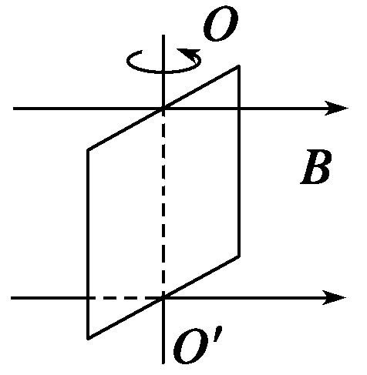
图5
A．磁通量和感应电动势都在变大
B．磁通量和感应电动势都在变小
C．磁通量在变小，感应电动势在变大
D．磁通量在变大，感应电动势在变小
6.如图6所示的电路中，变压器是理想变压器．原线圈匝数n₁＝600匝，装有0.5 A的保险丝，副线圈的匝数n₂＝120匝，要使整个电路正常工作，当原线圈接在180 V的正弦交变电源上时，下列判断正确的是( )
A．副线圈可接耐压值为36 V的电容器
B．副线圈可接“36 V,40 W”的安全灯两盏
C．副线圈可接电阻为14 Ω的电烙铁
D．副线圈可以串联一个量程为3 A的电流表，去测量电路中的总电流
7．一交变电流的i－t图象如图7所示，由图可知( )
A．用电流表测该电流示数为10 A
B．该交变电流的频率为100 Hz
C．该交变电流通过10 Ω的电阻时，电阻消耗的电功率为2 000 W
D．该交变电流的电流瞬时值表达式为i＝10sin 628t A
8．图8是测定自感系数很大的线圈L直流电阻的电路，L两端并联一只电压表，用来测量自感线圈的直流电压，在测量完毕后，将电路解体时应( )
A．先断开S₁ B．先断开S₂
C．先拆除电流表 D．先拆除电阻R
9．如图9所示的电路中，L为自感系数很大的电感线圈，N为试电笔中的氖管(启辉电压约70 V)，电源电动势约为10 V．已知直流电使氖管启辉时辉光只产生在负极周围，则( )
A．S接通时，氖管不会亮
B．S接通时启辉，辉光在a端
C．S接通后迅速切断时启辉，辉光在a端
D．条件同C，辉光在b端
10．如图10所示是一种延时开关，当S₁闭合时，电磁铁将衔铁吸下，将C线路接通，当S₁断开时，由于电磁作用，D将延迟一段时间才被释放，则( )
A．由于A线圈的电磁感应作用，才产生延时释放D的作用
B．由于B线圈的电磁感应作用，才产生延时释放D的作用
C．如果断开B线圈的开关S₂，无延时作用
D．如果断开B线圈的开关S₂，延时将变长
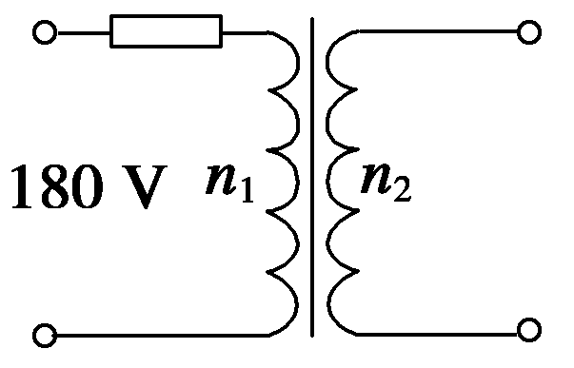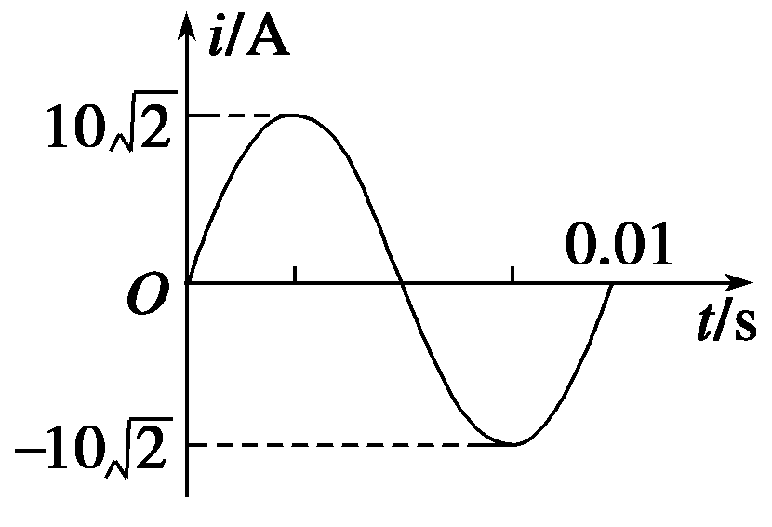
图6 图7
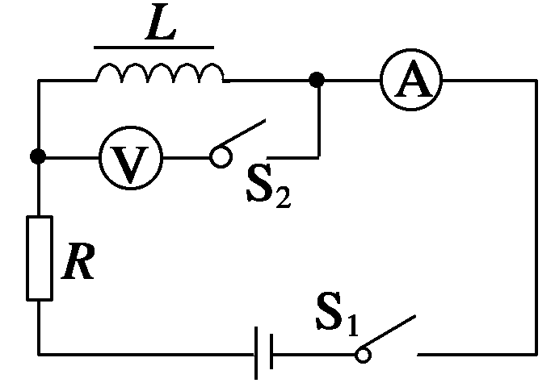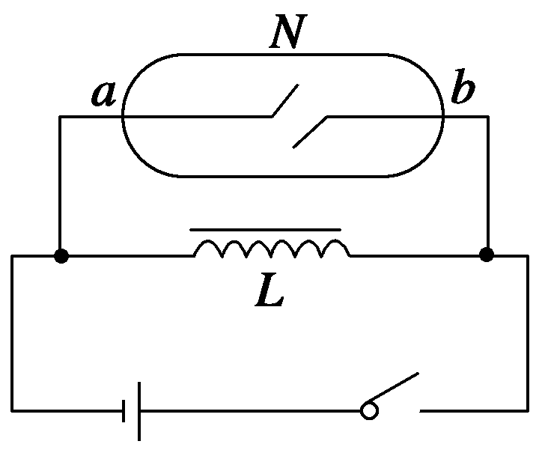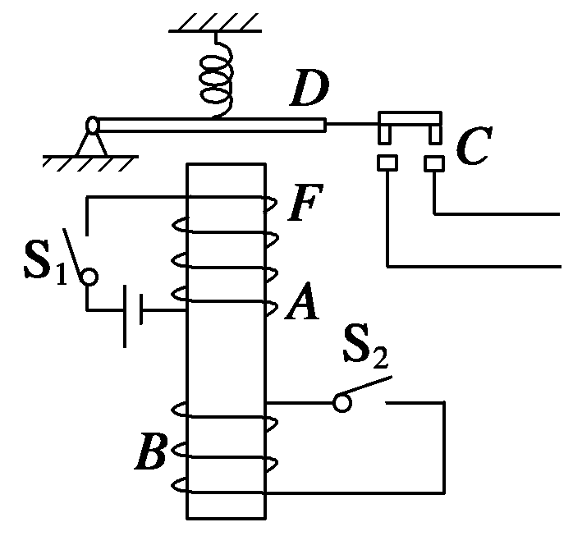
图8 图9 图10
题 号 | 1 | 2 | 3 | 4 | 5 | 6 | 7 | 8 | 9 | 10
答 案
二、填空题(本题共2小题，共20分)
11．(5分)如图11所示，是一交流电压随时间变化的图象，此交流电压的有效值等于________V.
12．(15分)硅光电池是一种可将光能转换为电能的器件，某同学用图12所示的电路探究硅光电池的路端电压U与总电流I的关系，图中R₀为定值电阻且阻值的大小已知，电压表视为理想电压表．
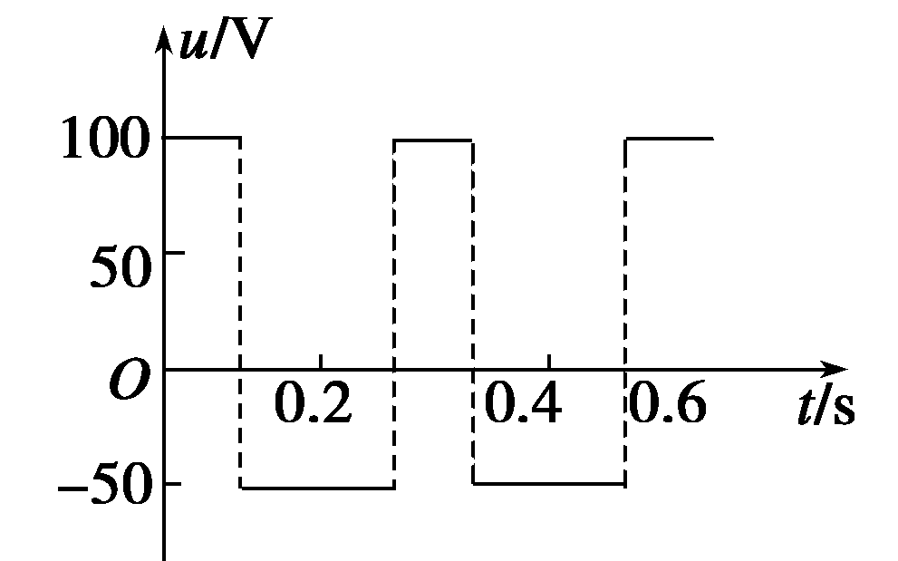
图11
(1)请根据图12，将图13中的实验器材连接成实验电路．
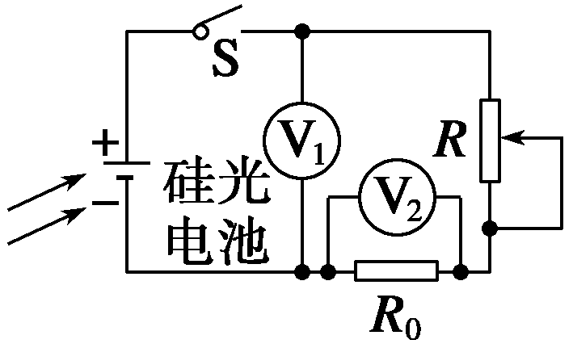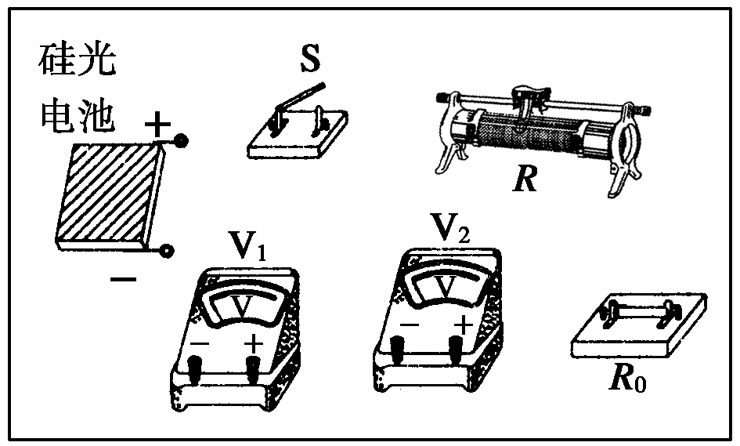
图12 图13
(2)若电压表V₂的读数为U₀，则I＝________.
姓名：________ 班级：________ 学号：________ 得分：________ (3)实验一：用一定强度的光照射硅光电池，调节滑动变阻器，通过测量得到该电池的U—I曲线a，见图14.由此可知电池内阻________(选填“是”或“不是”)常数，短路电流为______ mA，电动势为________ V.
(4)实验二：减小实验一中光的强度，重复实验，测得U—I曲线b，见图14.
当滑动变阻器的电阻为某值时，实验一中的路端电压为1.5 V，则实验二中外电路消耗的电功率为________ mW(计算结果保留两位有效数字)

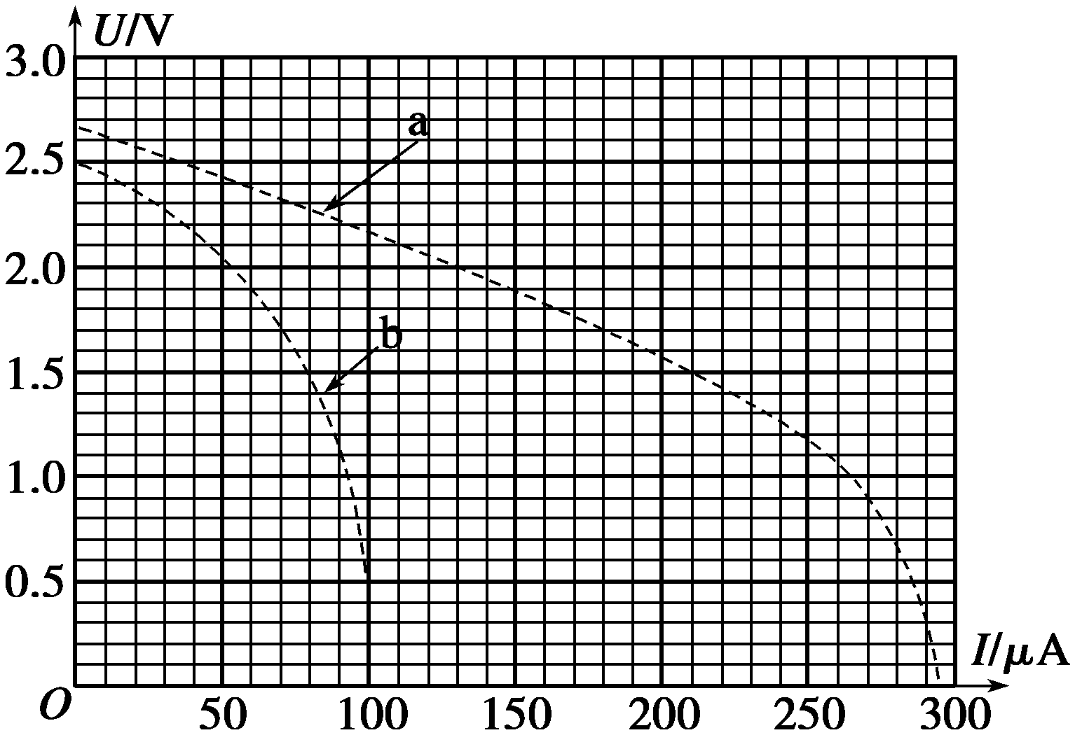
图14
三、计算题(本题共4小题，共40分)
13．(8分)如图15所示，理想变压器原线圈Ⅰ接到220 V的交流电源上，副线圈Ⅱ的匝数为30，与一标有“12 V，12 W”的灯泡连接，灯泡正常发光．副线圈Ⅲ的输出电压为110 V，电流为0.4 A．求：
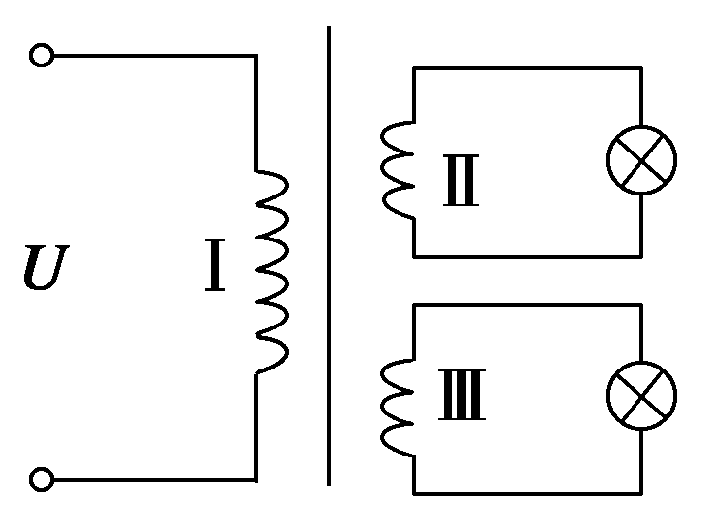
图15
(1)副线圈Ⅲ的匝数；
(2)原线圈Ⅰ的匝数以及通过原线圈的电流．

14．(10分)某发电站的输出功率为10⁴ kW，输出电压为4 kV，通过理想变压器升压后向80 km远处的用户供电．已知输电线的电阻率为ρ＝2.4×10^{－8} Ω·m，导线横截面积为1.5×10^{－4} m²，输电线路损失的功率为输出功率的4%.求：
(1)升压变压器的输出电压；
(2)输电线路上的电压损失．

15．(8分)如图16所示，光滑导轨MN、PQ在同一水平面内平行固定放置，其间距d＝1 m，右端通过导线与阻值R_{L}＝8 Ω的小灯泡L相连，CDEF矩形区域内有方向竖直向下、磁感应强度B＝1 T的匀强磁场，一质量m＝50 g、阻值为R＝2 Ω的金属棒在恒力F作用下从静止开始运动x＝2 m后进入磁场恰好做匀速直线运动．(不考虑导轨的电阻，金属棒始终与导轨垂直并保持良好接触)．求：
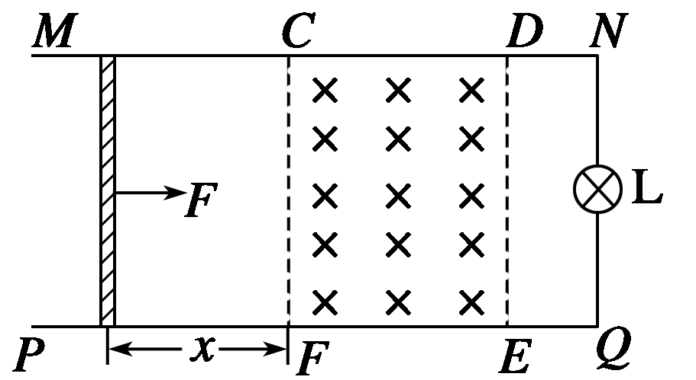
图16
(1)恒力F的大小；
(2)小灯泡发光时的电功率．

16．(14分)如图17所示，在坐标xOy平面内存在B＝2.0 T的匀强磁场，OA与OCA为置于竖直平面内的光滑金属导轨，其中OCA满足曲线方程x＝0.50sin y m，C为导轨的最右端，导轨OA与OCA相交处的O点和A点分别接有体积可忽略的定值电阻R₁和R₂，其中R₁＝4.0 Ω、R₂＝12.0 Ω.现有一足够长、质量m＝0.10 kg的金属棒MN在竖直向上的外力F作用下，以v＝3.0 m/s的速度向上匀速运动，设棒与两导轨接触良好，除电阻R₁、R₂外其余电阻不计，g取10 m/s²，求：
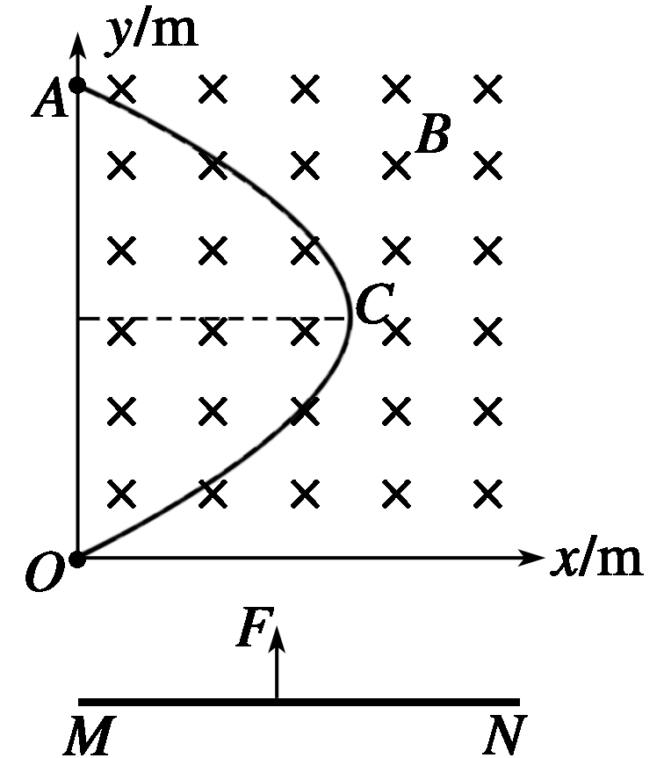
图17
(1)金属棒MN在导轨上运动时感应电流的最大值；
(2)外力F的最大值；
(3)金属棒MN滑过导轨OC段，整个回路产生的热量．

模块综合检测 答案

1．ACD [线圈中产生的感应电流的规律和线圈在匀强磁场中匀速运动时一样，都是正(余)弦交变电流．由规律类比可知A、C、D正确．]
2．B [因两表的结构完全相同，对A来说就是由于拨动指针带动线圈切割磁感线产生感应电流，电流方向应用右手定则判断；对B表来说是线圈受安培力作用带动指针偏转，偏转方向应由左手定则判断，研究两表的接线可知，两表串联，故可判定电流计B的指针向右摆动．]
3．B [0～t₁时间内，磁场均匀增强，穿过线圈的磁通量均匀增大，产生的感应电流大小不变，由楞次定律知电流方向为逆时针；同理，t₁～t₂时间内无电流，t₂～t₄时间内有顺时针大小不变的电流．]
4．D [小球进出磁场时，有涡流产生，要受到阻力，故穿出时的速度一定小于初速度．]
5．D [由题图可知，Φ＝Φ_{m}cos θ，e＝E_{m}sin θ，所以磁通量变大，感应电动势变小．]
6．BD [根据输入电压与匝数关系，有＝，解得
U₂＝U₁＝×180 V＝36 V．根据保险丝熔断电流，有P₂＝P₁＝I₁U₁＝0.5×180 W＝90 W．根据正弦交变电流有效值与最大值间的关系，有U_{2m}＝U₂＝36 V．允许副线圈通过的最大电流有效值为I₂＝I₁＝×0.5 A＝2.5 A．负载电阻是最小值R＝＝ Ω＝14.4 Ω.根据以上数据，得B、D正确．]
7．BD
8．B [S₁断开瞬间，L中产生很大的自感电动势，若此时S₂闭合，则可能将电压表烧坏，故应先断开S₂.]
9．AD [接通时电压不足以使氖管发光，迅速切断S时，L中产生很高的自感电动势，会使氖管发光，b为负极，辉光在b端．故A、D项正确．]
10．BC [如果断开B线圈的开关S₂，那么在S₁断开时，该线圈中会产生感应电动势，但没有感应电流，所以无延时作用．]
11．50
解析 题图中给出的是一方波交流电，周期T＝0.3 s，前时间内U₁＝100 V，后时间内U₂＝－50 V．设该交流电压的有效值为U，根据有效值的定义，有T＝·＋·，代入已知数据，解得U＝50 V.
12．(1)实验电路如下图所示
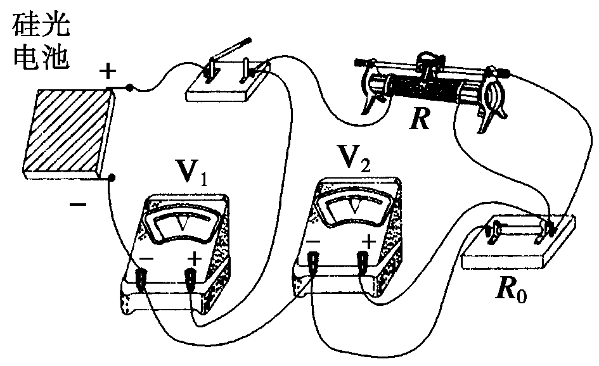
(2) (3)不是 0.295(0.293～0.297) 2.67(2.64～2.70) (4)0.068(0.060～0.070)
解析 (1)略．
(2)根据欧姆定律可知I＝
(3)路端电压U＝E－Ir，若r为常数，则U—I图为一条不过原点的直线，由曲线a可知电池内阻不是常数；当U＝0时的电流为短路电流，约为295 μA＝0.295 mA；当电流I＝0时路端电压等于电源电动势E、约为2.67 V.
(4)实验一中的路端电压为U₁＝1.5 V时电路中电流为I₁＝0.21 mA，连接a中点(0.21 mA,1.5 V)和坐标原点，此直线为此时对应滑动变阻器阻值的外电路电阻(定值电阻)的U—I图，和图线b的交点为实验二中的路端电压和电路电流，如下图，电流和电压分别为I＝97 μA，U＝0.7 V，则外电路消耗功率为P＝UI＝0.068 mW.

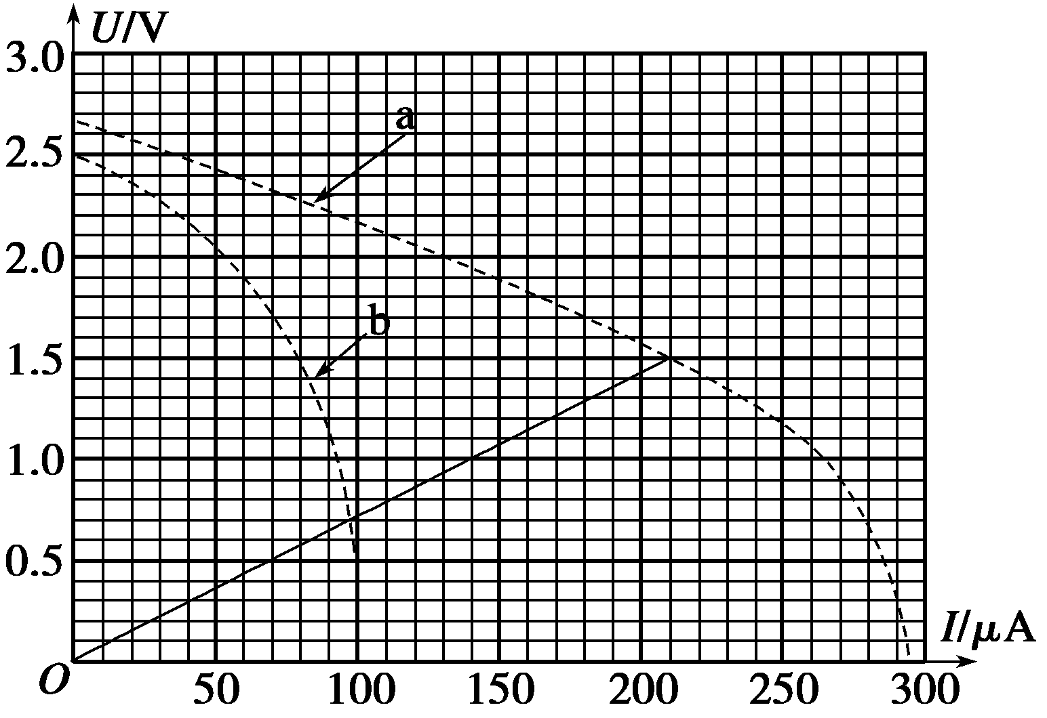
13．(1)275匝 (2)550匝 0.25 A
解析 理想变压器原线圈两端电压跟每个副线圈两端电压之比都等于原、副线圈匝数之比．由于有两个副线圈，原、副线圈中的电流跟它们的匝数并不成反比，但输入功率等于输出的总功率．
(1)已知U₂＝12 V，n₂＝30；U₃＝110 V
由＝，得n₃＝n₂＝275匝；
(2)由U₁＝220 V，根据＝，得n₁＝n₂＝550匝
由P₁＝P₂＋P₃＝P₂＋I₃U₃＝56 W，得I₁＝＝0.25 A
14．(1)8×10⁴ V (2)3.2×10³ V
解析 (1)导线电阻r＝ρ＝ Ω＝25.6 Ω
输电线路上损失的功率为输出功率的4%，则4%P＝I²r
代入数据得I＝125 A
由理想变压器P_{入}＝P_{出}及P＝UI得
输出电压U＝＝ V＝8×10⁴ V
(2)输电线路上的电压损失
U′＝Ir＝125×25.6 V＝3.2×10³ V
15．(1)0.8 N (2)5.12 W
解析 (1)对导体棒由动能定理得
Fx＝mv²
因为导体棒进入磁场时恰好做匀速直线运动
所以F＝BId＝Bd
代入数据，根据以上两式方程可解得：F＝0.8 N，v＝8 m/s
(2)小灯泡发光时的功率P_{L}＝²·R_{L}＝5.12 W
16．(1)1.0 A (2)2.0 N (3)1.25 J
解析 (1)金属棒MN沿导轨竖直向上运动，进入磁场中切割磁感线产生感应电动势．当金属棒MN匀速运动到C点时，电路中感应电动势最大，产生的感应电流最大．金属棒MN接入电路的有效长度为导轨OCA形状满足的曲线方程中的x值．因此接入电路的金属棒的有效长度为L＝x＝0.5sin y，L_{m}＝x_{m}＝0.5 m，
由E_{m}＝BL_{m}v，得E_{m}＝3.0 V，
I_{m}＝，且R_{并}＝，
解得I_{m}＝1.0 A
(2)金属棒MN匀速运动的过程中受重力mg、安培力F_{安}、外力F_{外}作用，金属棒MN运动到C点时，所受安培力有最大值，此时外力F有最大值，则
F_{安m}＝I_{m}L_{m}B，F_{安m}＝1.0 N，
F_{外m}＝F_{安m}＋mg，F_{外m}＝2.0 N.
(3)金属棒MN在运动过程中，产生的感应电动势
e＝3.0sin y，有效值为E_{有}＝.
金属棒MN滑过导轨OC段的时间为t
t＝，y＝ m，t＝ s
滑过OC段产生的热量
Q＝t，Q＝1.25 J.

